metin, yazılım, bilgisayar simgesi, multimedya yazılımı içeren bir resim

Açıklama otomatik olarak oluşturuldu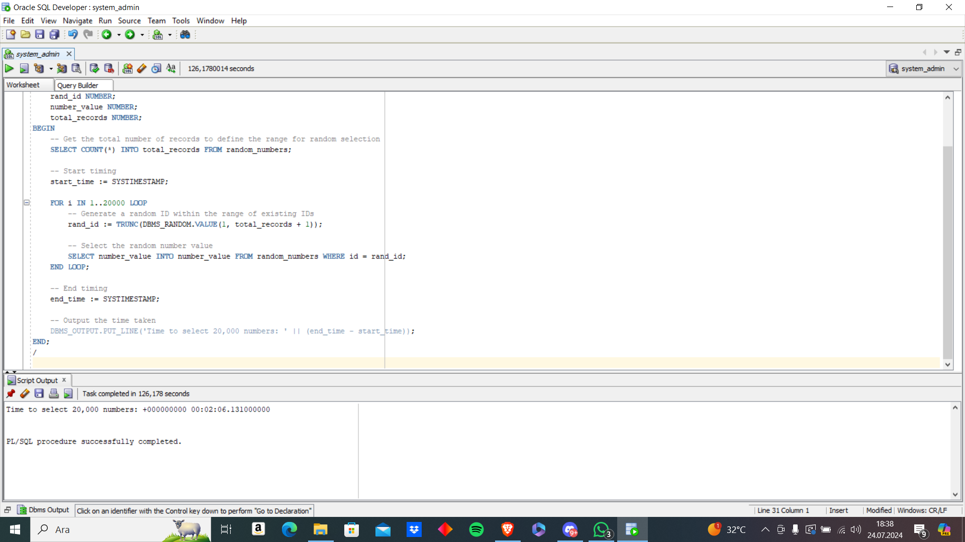

For 20000

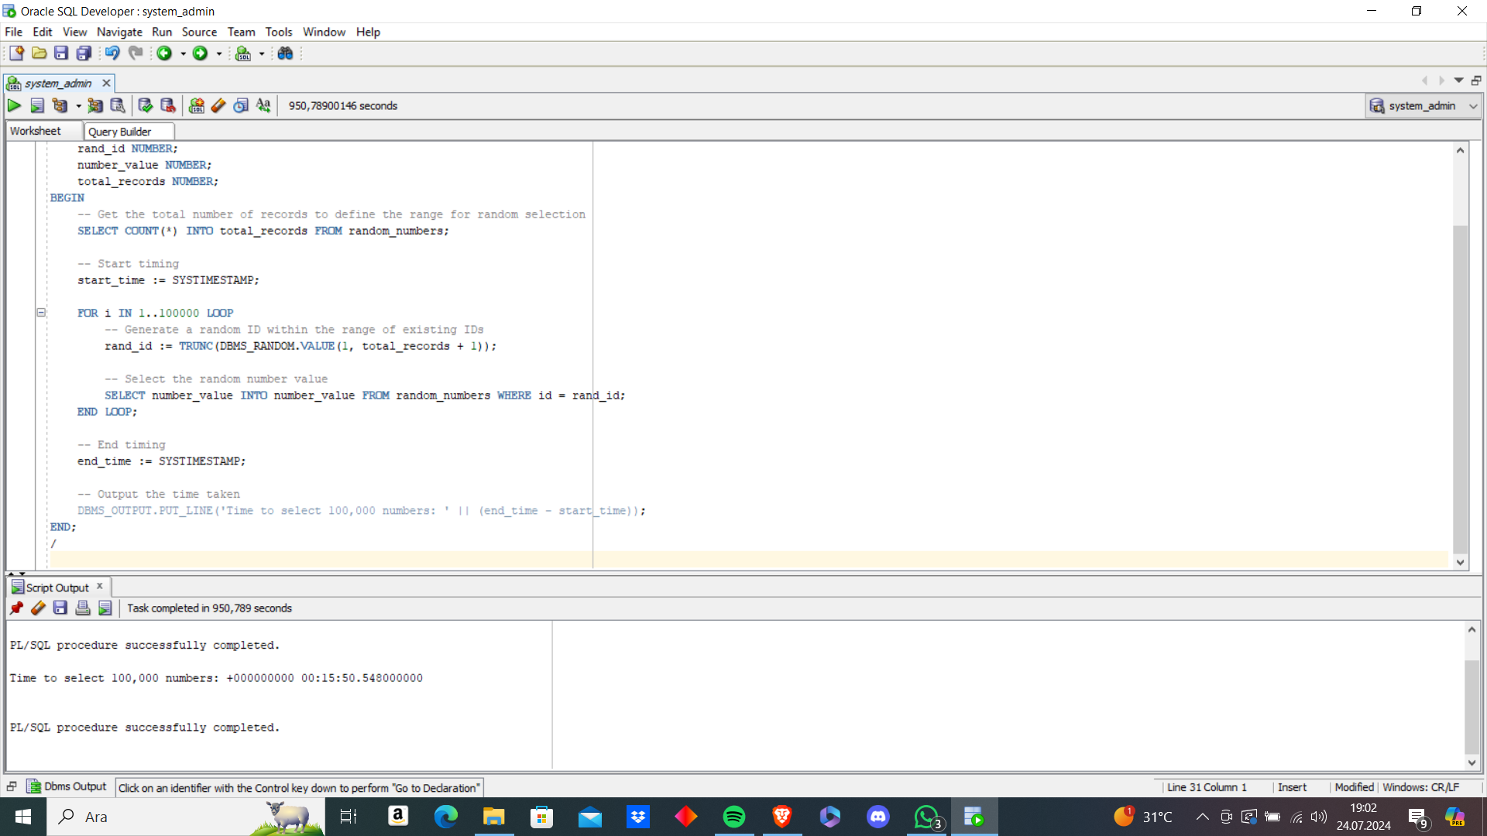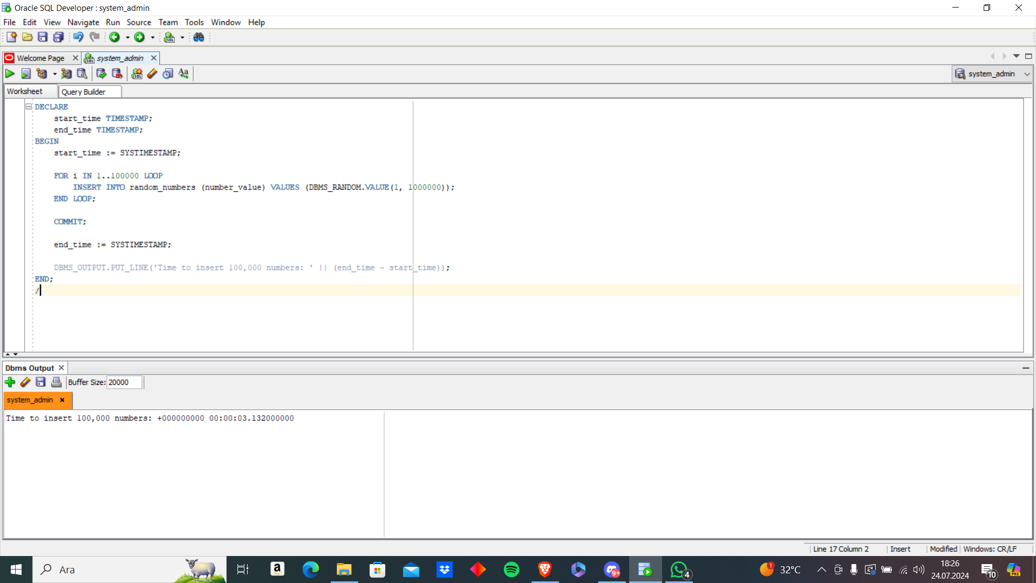

For 100000

metin, ekran görüntüsü, yazılım, multimedya yazılımı içeren bir resim

Açıklama otomatik olarak oluşturuldu

|  |  |  |
| --- | --- | --- |
|  | **Hazelcast** | **Oracle SQL** |
| **20.000 put/insert** | 441 ms | 633ms |
| **20.000 get/select** | 312 ms | 2:06.131 minutes |
| **100.000 put/insert** | 976 ms | 03.132 seconds |
| **100.000 get/select** | 921 ms | 15:50.548 minutes |